ИЗМЕНЕНИЯ № 02,
внесенные в План закупки лекарственных средств на 2013 – 2018 гг.
(раздел 2018 года)

Во исполнение подпункта «а» пункта 8 «Правил формирования плана закупки товаров (работ, услуг)», утвержденных Постановлением Правительства Российской Федерации от 17.09.2012 г. № 932, с учетом изменения потребности в закупаемых товарах, Заказчиком было принято решение дополнить План закупки лекарственных средств на 2013-2018гг (раздел 2018 года) строками 4, 5 и 6 следующего содержания:

Поряд-ковый № | Код по ОКВЭД 2 | Код по ОКДП 2 | Условия договора |  |  |  |  |  |  |  |  |  |  |  |  |  |  |  |  | Способ закупки |  | Закупка в электронной форме
 |  |  | предмет договора | минимально необходимые требования, предъявляемые к закупаемым товарам (работам, услугам) | единица измерения |  | сведения о количестве (объеме) |  | регион поставки товаров (выполнения работ, оказания услуг) |  |  |  | сведения о начальной (максимальной) цене договора (цене лота) |  | график осуществления процедур закупки
 |  |  |  |  | код по ОКЕИ | наименование |  |  | код по ОКАТО |  | наименование |  |  |  | планируемая дата или период размещения извещения о закупке (мес., год) |  | срок исполнения договора (мес., год) |  |  |  |  | да / нет
1 КВАРТАЛ
4 | РАЗДЕЛ С. Обрабатывающие производства; 21.20 Производство лекарственных препаратов и материалов, применяемых в медицинских целях | РАЗДЕЛ С. Продукция обрабатывающих производств; Класс 21 Средства лекарственные и материалы, применяемые в медицинских целях; 21.20.10.235 (Препараты психотропные) | Поставка наркотических лекарственных средств, психотропных лекарственных средств и их прекурсоров | согласно документации о проведении закупки у единственного поставщика и условий проекта договора | 383 | руб | согласно потребности на данный период | 05401364000 |  | Владивосток |  | 4990986,00 |  | 01.2018 |  | 12.2018 |  |  | Закупка у единственного поставщика |  | нет
5 | РАЗДЕЛ С. Обрабатывающие производства; 21.20 Производство лекарственных препаратов и материалов, применяемых в медицинских целях | РАЗДЕЛ С. Продукция обрабатывающих производств; Класс 21 Средства лекарственные и материалы, применяемые в медицинских целях;  21.20.21.110 (сыворотки имунные) | Поставка иммуноглобулина человека нормального | согласно документации о проведении закупки у единственного поставщика и условий проекта договора | 383 | руб | согласно потребности на данный период | 05401364000 |  | Владивосток |  | 371998,44 |  | 17.01.2018 |  | 12.2018 |  |  | Закупка у единственного поставщика |  | нет
6 | РАЗДЕЛ С. Обрабатывающие производства; 20.11 Производство промышленных газов | РАЗДЕЛ С. Продукция обрабатывающих производств; Класс 20 Вещества химические и продукты химические; 20.11.11.150 (Кислород) | Поставка фармацевтической субстанции - кислорода жидкого медицинского на 1 полугодие 2018 года | согласно документации об ЗКЭФ и условий проекта договора | 383 | руб | согласно потребности на данный период | 05401364000 |  | Владивосток |  | 705 000,00 |  | 01.2018-03.2018 |  | 12.2018 |  |  | Запрос котировок |  | да
Указанные изменения утверждены Приказом ГАУЗ «ККЦ СВМП» от 16.01.2018 г. № 43-О.

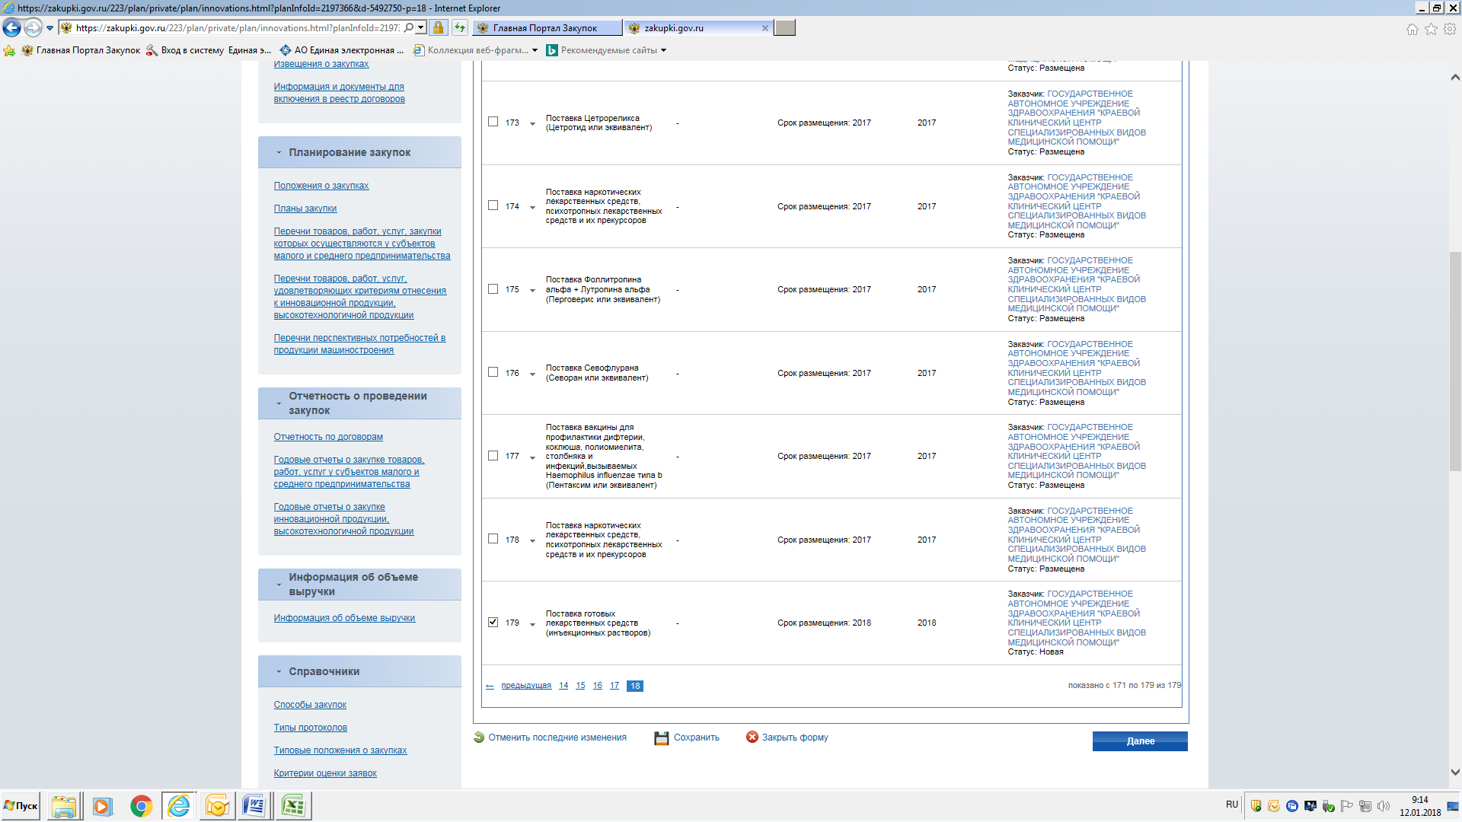
Нет закладки для формирования извещения

